美国独立日为何枪声四起？

原创 有里儿有面 [有理儿有面](javascript:void(0);)

**有理儿有面**

微信号 youli-youmian

功能介绍 你说是不是

2021-07-12[原文](https://mp.weixin.qq.com/s?__biz=Mzg3MjEyMTYyNg==&mid=2247535653&idx=1&sn=22978e6ab92f5e488c6419507022f887&chksm=cef61850f9819146f1121970bd43b2be46587c422829213890ec6ca8838f2b4c40db9711d54f&scene=27#wechat_redirect&cpage=32) 发表于

收录于合集





**全文共4389字，图片8张，预计阅读时间为10分钟。**

**文章首发于“有理儿有面”（youli-youmian），欢迎大家在朋友圈和微信群转发。**

**公众号及其他平台转载请在后台留言。**



▼

据美国枪支暴力档案网披露，美国独立日周末发生多起枪击事件，全美共出现400多起枪击事件，造成至少150人死亡。

今天有理哥就和大家从独立日周末的枪击事件聊聊美国的枪。

**无辜民众惨遭射杀**

遍地开花的400多起枪击事件中，有一起枪击事件比较典型。

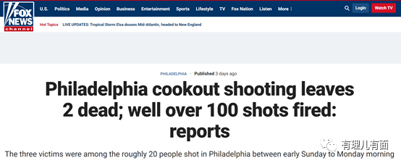

事件发生在美国独立日当晚22时30分左右，在宾夕法尼亚州的费城街区，当地居民正在进行野炊烧烤活动。趁着烟花表演时，至少3名 暴徒向庆祝人群扫射了约90至100枪，射中了22岁和23岁的两名男子，以及一名16岁少女。两名男子在送往医院后不治身亡，少女腿部和臀部受到枪伤，被送医治疗。

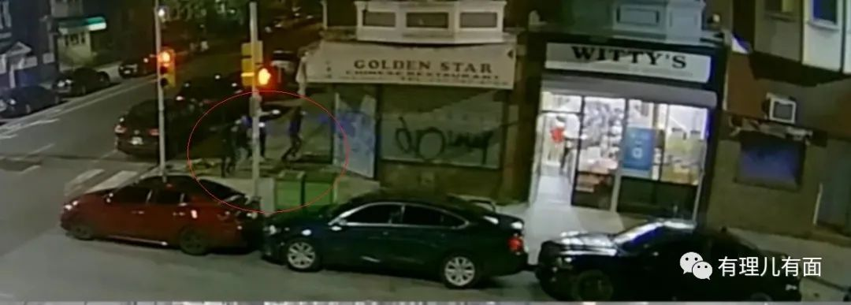

当地警方在调查后表示，当时快速的枪声与烟花燃放的声音混合在一起，很难知道枪声从何而来。

那名23岁的死者名叫Sircarr Johnson，他的父亲老约翰目睹了枪击事件，并在小约翰逊去世时将他抱在怀里。在接受媒体采访时老约翰说：“子弹怎么不打我？怎么不打我？儿子才23岁，他比23岁时的我好上十倍……”。

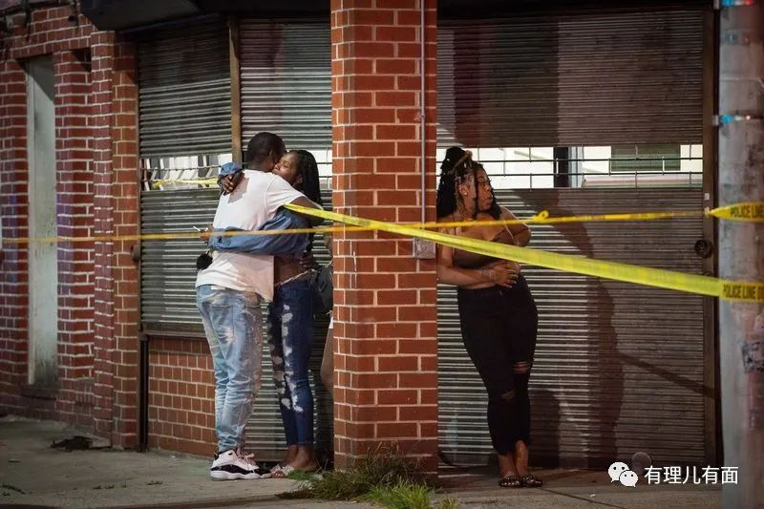

试想一下，作为一名美国公民，在他们的国庆日，亲朋好友聚在一起举行烧烤聚餐活动，欢乐的氛围却被突如其来的枪声打破。远处枪膛上光亮一闪而过，百发子弹呼啸而来，穿过身旁亲人的躯体，血光四溅。至亲好友就这样离开人世，而这一切只是因为参加了独立日的庆祝野炊，普通老百姓可谓毫无安全感。

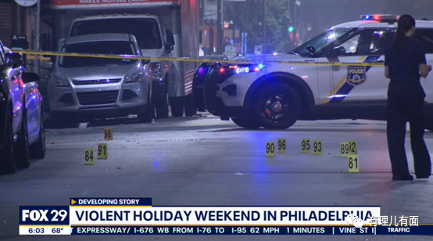

这场景不是美剧，不是好莱坞大片，而是美国的社会现实，2名无辜民众就这样死于枪下，成了独立日的亡魂。更讽刺的是费城正是1776年那个签署独立宣言的城市。

人人生而平等，造物者赋予他们若干不可剥夺的权利，其中包括生命权、自由权和追求幸福的权利。这句独立宣言中的话，对于费城枪击案中丧生的民众显得如此苍白。

3天时间，美国发生了400多起枪击事件！每一个数字背后都是人们对安全威胁的担忧和恐惧。

今年以来，全美已经发生了339起大型枪击事件，其中有20起都发生在七月。要知道2018年全年美国大型枪击事件才336起，2019年上升至417起，2020年达到了611起。今年，美国因枪击案死亡的人数已达10320人，比起阿富汗战争中死亡的美军2300人来说，美国死于国内枪击事件中的数字确实高的可怕。

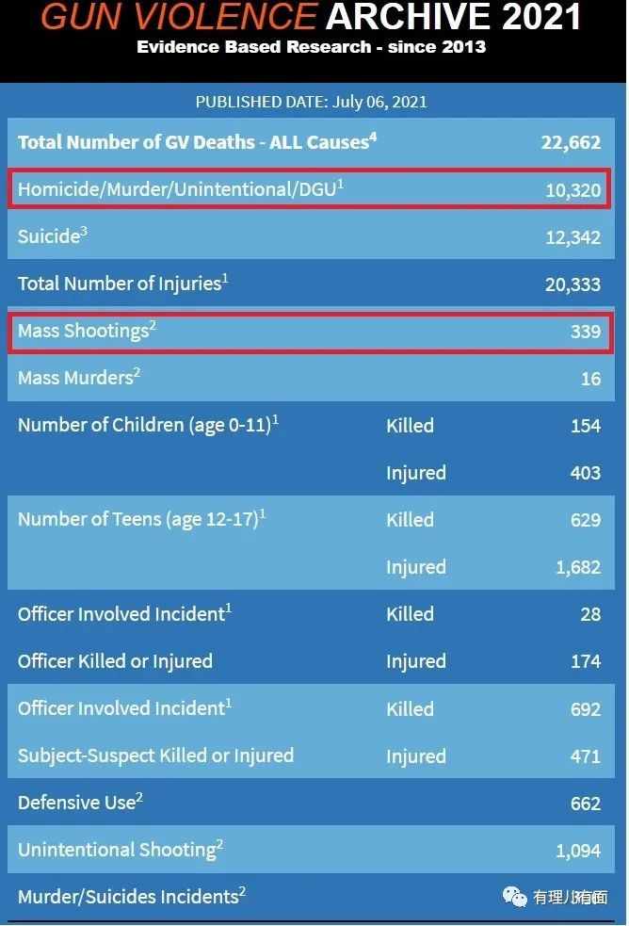

怪不得懂王曾于2019年在芝加哥举行的国际警察局长年度会议致辞时说：“相比之下，阿富汗是一个安全的地方。真的是这样”。

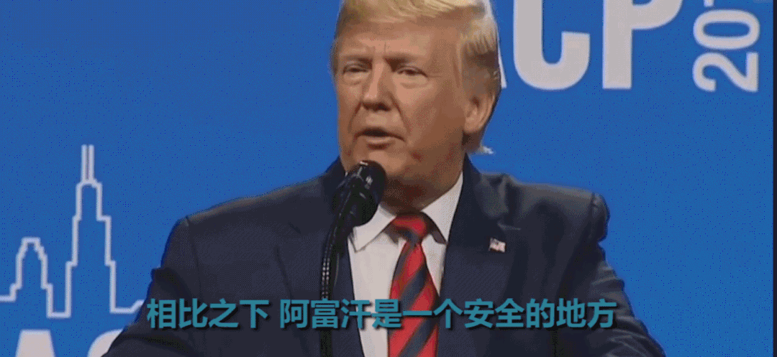

那么，美国媒体是怎么报道独立日枪击事件的呢？

美国《时代》杂志称，2020年是美国有记录以来枪支暴力最严重的年份之一，而2021年这一增长势头并未放缓。专家表示，一系列因素导致美国枪支暴力更趋严重，包括疫情对社会经济的影响，少数族裔社区和警察之间的紧张关系，枪支销售量增加等。

《纽约时报》称，国会议员对控枪的争论喋喋不休，美国各大城市枪击案却不断攀升。民众对美国控枪前景已不抱希望，在疫情以及去年席卷全美的黑命贵抗议活动引发的恐惧推动下，美国人正处于一种不寻常的购枪狂潮中。但事实证明，枪支越多，死于枪支暴力的人也随之增加。

**美国枪支暴力已陷入恶性循环**

去年5月，弗洛伊德事件之后，全美各地抗议示威活动逐渐升级成暴力冲突，民众用枪来保护自己的情绪高涨，美国的种族暴力和警方执法暴力，以及民众的持枪自卫权，形成了一种恶性的互动，让拿起枪保卫自己成为潮流。

枪击案增多——民众买枪——暴力风险继续增加——更多人买枪……

美国社会正在这一无解的恶性循环中越陷越深。

根据美国追踪枪支销售情况的网站“the trace”的数据，今年前6个月美国枪支销售接近2077万支。美国有线电视新闻网报道称，在2020年以前，美国普通公民拥有的枪支数量就比任何其他国家都要多。在2018年，位于瑞士的轻武器调查项目统计得出，在2017年，美国人共拥有3亿9300万支枪，超过排名前25的国家的平民所拥有的枪支数量总和。美国人口占世界总人口的4%，而美国平民却拥有世界约40%的枪。

不少于3.9亿支枪！这样数量庞大的枪支保有量，让控枪成为美国历史性难题。

有的网友说，美国全面禁枪，没收所有枪支不就解决问题了吗？

事实却非如此，控枪难的原因来自法律、政治、体制多个层面，多个方面相互纠缠，暴露了美国制度上的缺陷。

**首先说法律层面，美国拥有枪支的权利来自于其宪法第二修正案。**

1791年，美国国会通过了宪法第二修正案，称“纪律良好的民兵队伍，对于一个自由国家的安全实属必要；人民持有和携带武器的权利，不得予以侵犯”。颁布该修正案的理由是，公民持枪有助于防止联邦政府权力扩大，阻止政府对人民施加暴政。

实际上，国会议员们不是真心认为民众持枪有利于人民反抗政府“暴政”。当时允许民众持枪，最大的受益者是南方的奴隶主。美国刚建国的时候，对枪支依赖最显著的民间产业是奴隶种植业。因为当时只有白人才能加入民兵队伍。强调“民兵”持有，而非个人持有枪支，就能将黑人排除出枪支持有者的队伍，实现白人对黑人在武力上的绝对优势。可以说，强调白人民兵的枪支持有权，是这些人必然的利益主张。

虽然对该条款的解读一直存在争议，但在美国最高法院于2008年和2010年分别做出了两个具有“里程碑”意义的判决后，公民持枪的基本权利在司法层面就几乎没有争议了。

2008年，美国联邦最高法院裁决华盛顿市政府全面禁止持有手枪的行为违宪，同时还重新诠释第二修正案，确认枪支的持有权不限于民兵，而是包括所有个人。

2010年美国芝加哥公民麦克唐纳诉讼芝加哥市政府拒绝了他要求拥有手枪的申请，案件最终得到最高法院裁决，认为宪法第二修正案不仅拘束联邦政府，对于州政府和地方政府同样具有拘束力。

有网友接着说了，现在枪支暴力那么严重了，修宪不就能解决问题了吗。

那么来说一下美修宪的难度。依据现行的美国法律规定，修改宪法需要国会参众两院，各自有至少三分之二的议员赞成。美国民主党和共和党在控枪态度上水火不容，一个赞成控枪，一个赞成拥枪，若想达到三分之二的赞成率，基本没有可能，这个放到后面第三点再详细说。

**第二，从美联邦和地区分权层面上讲，管理漏洞重重。**

由于美国的联邦制特性，制定枪械具体管理政策的责任，由联邦政府和地方政府分摊。联邦政府负责发放枪支销售牌照，并对枪支购买者进行背景调查，确认其没有犯罪前科方可合法持有枪支。地方政府则负责制定在公共场合携带枪支的具体条款。看起来各级政府有明确的分工，但是实际操作起来漏洞重重。

不是所有人销售枪支时需要联邦政府的牌照，如果是在自己家里、网上、或是枪展会上，不以长期盈利经营为目的销售枪械，就不需要联邦政府的销售牌照。拥有销售牌照的企业和个人有责任将购枪者的身份告知联邦政府，以便其进行背景调查，但那些不持有牌照的卖方销售枪支时，联邦政府无法调查买方的身份。哈佛大学2017年做的研究显示，美国的枪支交易中，有1/5是没有经过背景调查的。

由于美国枪械泛滥已久，大量犯罪分子都是通过黑市非法购入枪支，而非经由正规渠道。这就意味着无论政府制定再多的控枪政策，只要美国无法实行严格的全国禁枪，想拥枪的人总是有应对办法的，所有控枪而非禁枪政策都是防君子而不防小人。

**第三，从政治层面上讲，控枪受拥枪组织强力掣肘。**

美国历史上非常有名的枪械生产商，包括雷鸣盾、科尔特等，这些枪械生产商每年给美国贡献300多亿美元的GDP，所以在控枪问题上，这些枪械生产商，早已和美国拥枪组织和美国的选民群体，形成了密切的利益关系。

以宪法为名，在美元的操弄下，枪支管控已逐渐成为左右竞选成败的重要因素，哪个政党都不敢轻易越过雷池。这里不得不提美国全国步枪协会（NRA）。

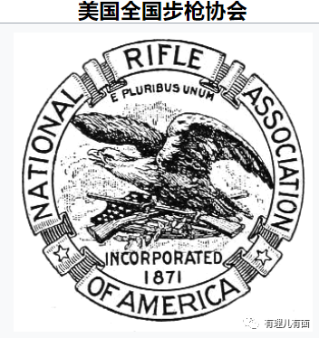

该组织成立于1871年，是美国最大的拥枪组织和强大的利益集团，在美国的控枪运动中扮演着主要反对者的角色。从1977年开始，美国步枪协会每年都会公开支持反对枪支管制的总统。根据有关统计数据，该协会在2016年总统选举中捐出政治竞选资金5440万美元，其中3000万美元捐给了共和党候选人。此外，根据美国有线电视新闻网统计，目前美国国会两院的535名成员中，有307人要么直接从协会及其附属机构处获得过竞选资金，要么就是从协会的广告活动中受益。

在历次的国会选举当中，美国步枪协会都会给候选人在枪支问题上的立场打分，如果你是一个主张控枪或者禁枪的候选人，那么美国步枪协会就会向他的选民发出信息来反对竞选，反对你连任。

除美国步枪协会外，在美国反对控枪的利益集团还有全国持枪者协会、全国射击运动协会、全国枪支权利协会等十几个组织。这些利益集团都会为美国总统选举和国会选举提供大量政治捐款，仅2010年至2018年期间，就通过政治行动委员会捐款1.13亿美元。

在政治献金和游说风气盛行的美国国会，各种军火商利益的游说组织，早就将关键的议员们牢牢抓在自己手里。任何企图在州和联邦层面上收紧枪械控制的行为，都会遭到强力且有效的阻止。

再回到第一点提到的控枪修宪问题。从现在美两党政治的角度来看，美国民主党和共和党对于枪支管理有鲜明的对抗态度，共和党大多支持拥枪，民主党则主张控枪。

虽然民主党目前在参众两院都持有多数席位，但席位优势极为微弱，民主党想在争议较大的议题上取得突破可谓难上加难。民主党在参议院只保有所谓的“副总统多数”优势，即在投票时如果出现50对50平票的局面，可以由担任参议院议长的民主党副总统哈里斯投下关键一票。

但参议院实行的“阻挠议事”（filibuster）的特殊制度往往会让这一优势在实际层面发挥不了作用。根据美国参议院的现行规定，100个席位的参议院中必须有60名议员现场提出制止阻挠议事，才能终结阻挠并恢复议事。基本可以断定，拜登在推行任何控枪改革时都会遇到来自参议院共和党人的强大阻力。

所以在美国有观点认为，枪击事件频发不是枪有问题，而是拥枪的人有问题，将枪支暴力问题归咎于人的诡辩态度并非少数观点。美共和党参议员克鲁兹曾在一场有关枪支管控的听证会上明确表示，共和党不会改变支持拥枪的立场。他说，“每次出现枪击案，民主党人就要玩这种花招，借口是保护人民，减少枪支犯罪，实则是将拥枪权从守法的民众手中夺走。这样做的结果只会适得其反。”

美国控枪问题最大的障碍在于全国反对控枪的人非常坚决，而支持立法控枪的人，却随着每次出现枪击案情绪高涨但并不持久。

而美国政客们的策略则是拖延——等待人们的关注点转移到其他方面，民众反对情绪不再鼎沸时再从长计议。像支持拥枪的政客们就会对外表达他们的哀思和祈祷，拿全国下半旗致哀等套路普通民众。然后，等到无人注意之时，法案却被延期讨论，甚至被搁置。

美国的枪支泛滥问题，是一个典型的体制问题。宪法的修订、法院的释法、中央和地方的分权、游说和利益组织的干预，几乎美国政治中各种的阴暗面，都在枪支问题上有所体现。想要解决美国枪支暴力问题，需要的恐怕不是对某条法律的修修补补，而是彻底改革弊病丛生的所谓三权分立代议联邦制体系，但这在今天的美国是完全不可能实现的。而控枪这个夹杂太多政治利益纠葛的复杂议题，势必会被各方力量反复撕扯，美国社会必然将继续在枪声中沉沦。

真真是自由美利坚，枪击每一天。

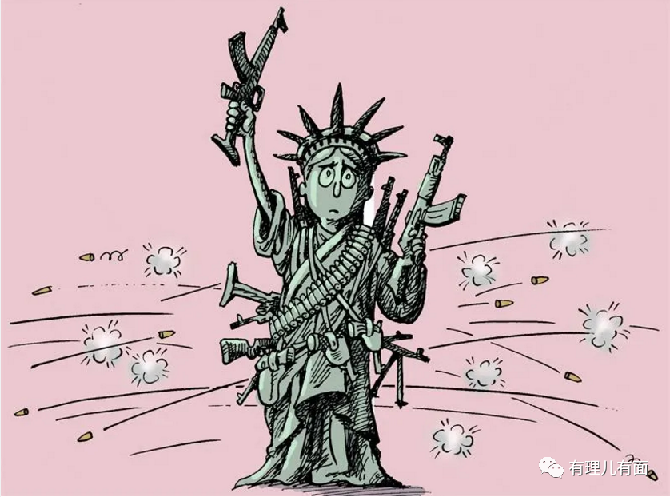

**图片来自网络**





**关注公众号：**

**有理儿有面**

**理   性｜   揭   秘｜   探   讨**







有里儿有面

**微信扫一扫赞赏作者** **赞赏**

已喜欢，对作者说句悄悄话

取消

**发送给作者**

**发送**

最多40字，当前共字

 人赞赏

上一页 1/3 下一页

长按二维码向我转账

受苹果公司新规定影响，微信 iOS 版的赞赏功能被关闭，可通过二维码转账支持公众号。

### 精选留言

用户设置不下载评论